
شروط الاستخدام لمنصة KriGo

آخر تحديث: ____ / ___/ ___

مرحباً بكم في منصة “KriGo” باستخدام هذا الموقع أو التطبيق، فإنكم توافقون على شروط الاستخدام التالية. يرجى قراءتها بعناية قبل استخدام خدمات المنصة.

تعريف المنصة
منصة “KriGo”هي منصة إلكترونية تهدف إلى ربط المستخدمين الراغبين في استئجار المركبات بوكالات كراء السيارات المعروضة على المنصة.
لا تعتبر المنصة وكالة كراء سيارات، ولا تملك أو تدير أو تؤجر أي مركبة معروضة من خلال الموقع.

قبول الشروط
باستخدام المنصة، يقر المستخدم بأنه:
- اطلع على شروط الاستخدام هذه.
- فهم محتواها.
- وافق على الالتزام بها بالكامل.
إذا لم توافق على هذه الشروط، يرجى عدم استخدام المنصة.

طبيعة الخدمة
توفر المنصة الخدمات التالية:
- عرض الوكالات والمركبات المتاحة.
- تمكين المستخدم من البحث والمقارنة.
- تسهيل التواصل أو طلب الحجز بين المستخدم والوكالة.
ولا تقدم المنصة أي ضمان أو التزام بإتمام عملية الكراء.

العلاقة التعاقدية
جميع عقود الكراء تتم مباشرة بين:
- المستخدم (المستأجر)
- وكالة كراء السيارات
ولا تكون المنصة طرفاً في أي عقد أو اتفاق أو نزاع ينشأ بين الطرفين.

مسؤولية الوكالات
تتحمل الوكالة وحدها المسؤولية الكاملة عن:
- صحة المعلومات المنشورة.
- أسعار الكراء.
- توفر المركبات.
- التأمينات القانونية.
- حالة المركبات وسلامتها.
- تنفيذ عقود الكراء.

مسؤولية المستخدم
يلتزم المستخدم بما يلي:
- تقديم معلومات صحيحة ودقيقة.
- عدم استخدام المنصة لأغراض غير مشروعة.
- احترام القوانين والتنظيمات المعمول بها.
- عدم انتحال شخصية الغير.
ويتحمل المستخدم المسؤولية الكاملة عن أي معلومات أو تصرفات مخالفة للقانون.

حدود مسؤولية المنصة
لا تتحمل المنصة أي مسؤولية عن:
- الحوادث المرورية.
- الأضرار المادية أو الجسدية.
- المخالفات القانونية.
- التأخير أو إلغاء الحجوزات.
- جودة الخدمة المقدمة من الوكالة.
- النزاعات المالية بين المستخدم والوكالة.
- فقدان أو تلف الممتلكات.
وتقتصر مسؤولية المنصة على توفير الخدمة الإلكترونية فقط.

دقة المعلومات
تبذل المنصة جهداً معقولاً لضمان صحة المعلومات المعروضة، إلا أنها لا تضمن:
- اكتمال المعلومات.
- دقتها المطلقة.
- تحديثها المستمر.
وتبقى الوكالة مسؤولة عن المعلومات التي تنشرها.

الرسوم والعمولات
قد تفرض المنصة رسوماً أو عمولات على الوكالات أو على بعض الخدمات الاختيارية.
ويتم الإعلان عن أي رسوم بشكل واضح قبل استحقاقها.

الحسابات الإلكترونية
عند إنشاء حساب، يلتزم المستخدم بما يلي:
- الحفاظ على سرية بيانات الدخول.
- عدم مشاركة الحساب مع الغير.
- إخطار المنصة فوراً عند الاشتباه في أي استخدام غير مصرح به.

المحتوى المنشور
يمنع نشر أي محتوى:
- مخالف للقانون.
- مضلل أو كاذب.
- ينتهك حقوق الملكية الفكرية.
- يتضمن إساءة أو تشهيراً أو تحريضاً.
ويحق للمنصة حذف أي محتوى مخالف دون إشعار مسبق.

الملكية الفكرية
جميع حقوق الموقع والتطبيق، بما في ذلك:
- التصميم.
- الشعار.
- النصوص.
- البرمجيات.
مملوكة لمنصة “KriGo” أو للجهات المرخصة لها.
ولا يجوز نسخها أو إعادة استخدامها دون إذن كتابي مسبق.

حماية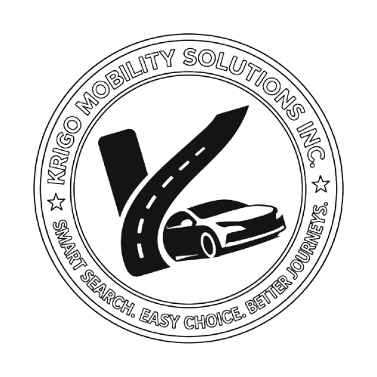 البيانات والخصوصية
تلتزم المنصة بمعالجة البيانات الشخصية وفقاً للقوانين المعمول بها.
ويوافق المستخدم على جمع واستخدام البيانات اللازمة لتشغيل المنصة وتحسين خدماتها.

تعليق أو إنهاء الخدمة
يحق للمنصة:
- تعليق الحسابات المخالفة.
- إلغاء الوصول إلى الخدمة.
- حذف المحتوى المخالف.
دون تحمل أي مسؤولية تجاه المستخدم المخالف.

التعديلات
تحتفظ المنصة بحق تعديل شروط الاستخدام في أي وقت.
ويعتبر استمرار استخدام المنصة بعد نشر التعديلات موافقةً عليها.

القانون الواجب التطبيق
تخضع هذه الشروط للقوانين السارية في الجمهورية الجزائرية الديمقراطية الشعبية.

تسوية النزاعات
في حال نشوء أي نزاع يتعلق باستخدام المنصة:
- يسعى الأطراف إلى الحل الودي أولاً.
- عند تعذر ذلك، يختص القضاء الجزائري بالفصل في النزاع.
- تكون المحاكم المختصة هي محاكم مقر المنصة ما لم ينص القانون على خلاف ذلك.

معلومات الاتصال
اسم المنصة: KriGo
البريد الإلكتروني: ____
الهاتف: ____
العنوان: ____

إخلاء مسؤولية مهم
منصة “KriGo” هي منصة إلكترونية للوساطة والعرض فقط، ولا تعتبر مالكة أو مؤجرة للمركبات المعروضة، ولا تتحمل أي مسؤولية تعاقدية أو قانونية أو مالية ناشئة عن العلاقة بين المستخدم ووكالة كراء السيارات.

